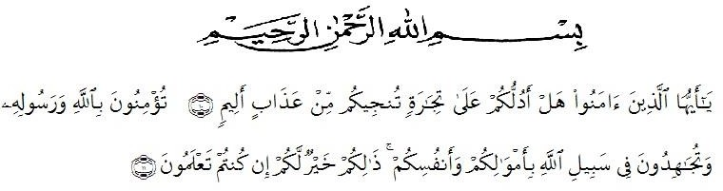
KATA PENGANTAR

Artinya:“Hai orang-orang yang beriman, sukakah kamu Aku tunjukkan suatu perniagaan yang dapat menyelamatkan kamu dari azab yang pedih? (yaitu) kamu beriman kepada Allah dan Rasul-Nya dan berjihad di jalan-Nya dengan harta dan jiwamu, itulah yang lebih baik bagimu jika kamu mengetahuinya.”
(QS. ash-Shaff: 10-12).

Segala Puji dan Syukur penulis ucapkan kehadirat Allah swt. Karena berkat rahmat dan hidayah-Nya penulis dapat menyelesaikan Proposal Tesis yang berjudul: “Hubungan Antara Sikap Siswa Terhadap Sastra dan Kemampuan Membaca Cerita Pendek dengan Keterampilan Menulis Narasi pada Siswa Kelas X SMA Swasta RK Bintang Timur Pematangsiantar Tahun Pembelajaran 2024-2025”.Penulisan Proposal Tesis ini bertujuan untuk memenuhi salah satu syarat memperoleh gelar Magister Pendidikan (M.Pd) di Prodi Pendidikan Bahasa Indonesia Program Pascasarjana Universitas Muslim Nusantara Al-Washliyah Medan.
Penulis menyadari bahwa proses penyelesaian tesis ini tidak akan berjalan lancara tanpa bantuan dan bimbingan dari berbagai pihak. Berkat bantuan dan bimbingan serta perhatian yang telah diberikan, Penulis mengucapkan terima kasih kepada:
- Rektor Universitas Muslim Nusantara Al-WashliyahBapak Dr. H. Firmansyah, M.Si., Beserta Pembantu rektor I,II dan III .
- Direktur Pascasarjana Universitas Muslim Nusantara Al-Washliyah, Bapak Assoc. Prof. Sutikno,S.Pd.,M.Pd.,Ph.D.,CIQaR, beserta civitas akademika yang telah memberikan kemudahan dalam penyelesaian tesisini.
- Ketua Program Studi Pendidikan Bahasa Indonesia Bapak Rahmat Kartolo, S.Pd.,M.Pd.,Ph.D yang telah banyak memberikan nasehat ide dan pandangan dalam penyempurnaan tesisi ini.
- Bapak-bapak dan Ibu-Ibu dosen di lingkungan Pascasarjana Universitas Muslim Nusantara Al-Washliyah, yang telah membantu penulis selama menuntut ilmu di almamater tercintaini.
- Seluruh civitas di SMA Swasta RK Bintang Timur Pematangsiantar yang telah membantu peneliti dalam melakukan penelitian.
- Teristimewa untuk keluarga besar yangsaya sayangi yang telah memberikan doa dan dorongan moril dan materil kepada penulis sehingga penulis dapat menyelesaikan tesis ini, yang telah memberikan semangat dalam perkuliahan sampai penyusunan tesis ini.
- Teman-teman seperjuangan TTC (Tim Tesis Cepat) Pascasarjana pada program studi magister pendidikan Bahasa Indonesia dan semua pihak yang telah membantu tidak dapat disebutkan namanya satupersatu.

Penulis sangat menyadari dengan segala kekurangan dan keterbatasan penulis sadari, proposal tesis ini masih jauh dari kesempurnaan. Untuk itu penulis mengharapkan kritik dan sarannya demi kesempurnaan tesis ini. Atas kritik dan sarannya penulis ucapkan terima kasih. Harapan penulis semoga tesis ini bermanfaat bagi semua pihak umumnya dan penuliskhususnya.

Medan, Juli 2025
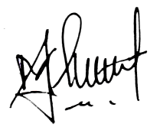
Penulis,

Michael Suryanto Marpaung

DAFTAR ISI

Halaman
LEMBAR PERSETUJUAN
SURAT PERNYATAAN KEASLIAN TESIS
ABSTRAK i
ABSTRACT ii
KATA PENGANTAR iii
DAFTAR ISI v
BAB I PENDAHULUAN 1
  - Latar Belakang Masalah 1
  - Perumusan Masalah 6
  - Tujuan Penelitian 7
  - Hipotesis Penelitian 7
  - Definisi Operasional 8
  - Manfaat Penelitian 9
  - Batasan Penelitian 10
BAB II TINJAUAN KEPUSTAKAAN 11
  - Sikap terhadap Sastra 11
    - Pengertian Sikap 11
    - Pengertian Sastra 29
  - Kemampuan Membaca Cerpen 30
    - Kemampuan Membaca 30
    - Pengertian Cerpen 36
  - Keterampilan Menulis Narasi 40
    - Menulis 40
2.3.2 Narasi 42
2.4 Sastra dan Pengembangan Kreativitas 48
2.5 Hubungan Sikap terhadap Sastra dengan Membaca Cerpen 53
2.6 Hubungan Sikap terhadap Sastra dan Keterampilan Menulis
Narasi 54
BAB III METODE PENELITIAN 56
3.1 Desain Penelitian 56
3.2 Populasi dan Sampel 57
3.3 Instrumen Penelitian 58
3.4 Teknik Pengumpulan Data 64
3.5 Teknik Analisa Data 65

BAB IV HASIL PENELITIAN DAN PEMBAHASAN 69
4.1 Hasil Penelitian 69
4.2 Uji Persyaratan Analisis 75
4.3 Pengujian Hipotesis 78
4.4 Korelasi Parsial 81
4.5 Pembahasan Hasil Penelitian 83

BAB V SIMPULAN DAN SARAN 84
5.1 Simpulan 84
5.2 Saran 84
DAFTAR PUSTAKA 86
LAMPIRAN

